陸災防通報
陸災防大第 8 号
令和８年6月

各 位

陸上貨物運送事業労働災害防止協会
大阪府支部 支部長 石 原 修

「腰痛予防セミナー」 開催のご案内
～衛生管理者・安全衛生推進者能力向上講習会～

時下、ますますご清祥のこととお喜び申しあげます。
平素は当支部の運営に格別のご理解とご協力を賜わり、誠に有難うございます。
さて、業務上疾病発生状況の負傷に起因する疾病では、腰痛のしめる割合が最も高く、職業別では運輸交通業がワースト1です。最近の研究から、ストレスの高い人は、肉体的な労働負荷の有無に関係なく、腰痛が生じやすいことがわかってきました。したがって、身体の機能アップに加えて、ストレスをコントロールすることが大事です。
今回、これまでの知見や調査から腰痛予防の対策について説明します。
衛生管理者、安全衛生推進者及び労務管理担当者のご参加をお待ちしております。

記

１．日 時 令和8年8月25日（火） 14：00～16：00（13：30より受付）

２．場 所 大阪府トラック総合会館 研修センター6階・601号室
大阪市城東区鴫野西2丁目11番2号
陸上貨物運送事業労働災害防止協会大阪府支部
電話 ０６－６９６５－４０３５

※ 会場の駐車設備は狭小です。当日は必ず公共交通機関をご利用ください。
お越しください。

３．共 催 一般社団法人大阪府トラック協会
独立行政法人 労働者健康安全機構 大阪産業保健総合支援センター

４．テーマ 「腰を守り、長く元気に働き続けるためのマネジメント」

関西労災病院治療就労両立支援センター

主任理学療法士 野間 健 氏

「運送業務で働く人のための腰痛予防のポイントと対策の進め方」
陸上貨物運送事業労働災害防止協会本部 安全管理士

５．受講料 無 料

６．申し込み方法

● 定員100名（定員に達し次第、締切らせていただきます。)

● 下記「申込書」にご記入していただき、8月12日（水）までに当支部あて
ＦＡＸ（０６－６９６５－１９０３）でお申し込みください。

● お申込みいただいた方には、FAXにて「受講票」を送付致しますので、当日ご持参願います。

● 当日、業務の都合で欠席される場合は事前に電話等で連絡願います。

７．本講習会を受講された方は、修了したことを証する書面をお渡しします。

「腰痛予防セミナー」申込書（8/25開催）

事業者名 電話番号

担 当 者 Fax番号

氏 名 | 役 職 名 | 分会名(ﾄﾗｯｸ協会支部名)
（ふりがな）

（ふりがな）

（ふりがな）

※ 尚、当協会のホームページからも申込書をダウンロードすることができます。
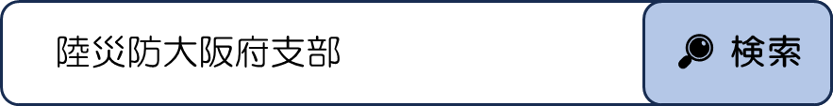
と入力してここをクリック！

送り先FAX番号 06-6965-1903

